VS Schildorn
OÖ SchülerInnen tanzen aus den Reihen
21. März 2007
Beteiligte Lehrer/innen | Anna Vorhauer, Anneliese Marschall, Hannes Wolfsgruber, Manfred Anzinger
Projektkoordination | Renate Berger |  |  | kontakt
anzahl der schüler/innen | 60 | Klasse/n | 1., 2., 3., 4. | renate.berger@gmx.at
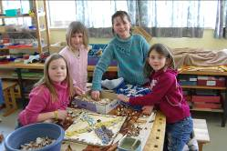
SchülerInnen tanzen aus den Reihen
Am 21. März tanzten auch Schildorns Volksschüler gleich mehrmals aus den Reihen.
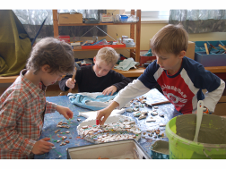
Zum einen wurde der Unterricht aus den Klassen in andere
Räume wie Turnsaal, Werkraum, Bibliothek und Gang verlegt,
zum anderen absolvierte jede Klasse je eine Station bei verschiedenen Lehrern. Dabei ging es um Bewegungslieder, Lese-Laufspiele, die Erstellung eines gemeinsamen „Fliesenmosaiks“ und – wie könnte es anders sein – um Gruppentänze.
Die Schüler/Innen waren mit Eifer und Freude bei der Sache und allen Beteiligten machte dieser Tag großen Spaß!
